1. Haga un análisis de la prueba de hipótesis de correlación cruzada. Interprete los resultados.

library(MTS)  
library(mvtnorm)

Con el fin de establecer si existe la presencia de una tendencia, estacionalidad, valores atípicos ó discontinuidades, de tal manera que podamos verificar si las series son estacionarias o no.

# Crea una matriz de identidad I(2)  
sig=diag(2)

Esta proporciona una función de densidad y un generador de números aleatorios para la distribución normal multivariante con media definida y matriz de covarianza igual a sigma.

# Establece una semilla para que el código sea reproducibles  
set.seed(753)   
x=rmvnorm(300,rep(0,2),sig)   
head(x)

## [,1] [,2]  
## [1,] 0.009379924 0.007604379  
## [2,] -0.493215899 -0.297656241  
## [3,] -0.372977119 1.207550043  
## [4,] -0.710810573 -0.363314647  
## [5,] -0.845900330 0.809566366  
## [6,] -0.775860999 -0.522425013

Se grafican las series de tiempo

colnames(x) <- c("Serie 1", "Serie 2")  
MTSplot(x)

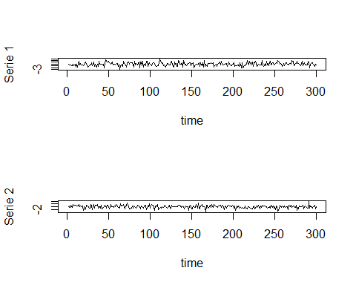 Luego de ello podemos realizar el cálculo de las matrices de correlación cruzada mediante el comando CCM, bajo un intervalo de confianza del 95%. Donde en los casos para en que la correlación está por debajo de los límites no existe correlación entre las variables para esos rezagos pues se acepta la hipótesis nula de que la correlación es igual a cero.

ccm(x)

## [1] "Covariance matrix:"  
## Serie 1 Serie 2  
## Serie 1 1.0324 -0.0827  
## Serie 2 -0.0827 1.0183  
## CCM at lag: 0   
## [,1] [,2]  
## [1,] 1.0000 -0.0807  
## [2,] -0.0807 1.0000  
## Simplified matrix:   
## CCM at lag: 1   
## . .   
## . .   
## CCM at lag: 2   
## . .   
## . .   
## CCM at lag: 3   
## . .   
## . .   
## CCM at lag: 4   
## . .   
## . .   
## CCM at lag: 5   
## . .   
## . .   
## CCM at lag: 6   
## . .   
## - .   
## CCM at lag: 7   
## . .   
## . .   
## CCM at lag: 8   
## . .   
## . .   
## CCM at lag: 9   
## . .   
## . .   
## CCM at lag: 10   
## . .   
## . .   
## CCM at lag: 11   
## . .   
## . .   
## CCM at lag: 12   
## . .   
## + .

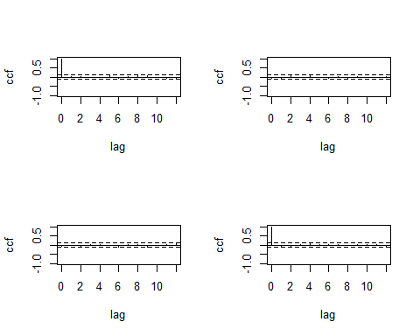

## Hit Enter for p-value plot of individual ccm:

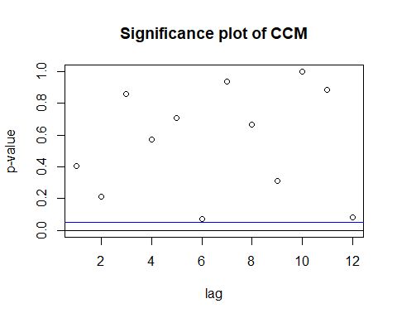

También podemos comprobarlo detectando la existencia de una dependencia dinámica lineal en la Data. Mediante la prueba Ljung-Box, en la cual:

$H_{o}:$ Los residuales se distribuyen de forma independiente, la correlación de los datos es 0 $H_{a}:$ Los residuales no se distribuyen de forma independiente, los datos muestran una correlación serial.

LB <- mq(x, lag = 10)

## Ljung-Box Statistics:   
## m Q(m) df p-value  
## [1,] 1.00 4.05 4.00 0.40  
## [2,] 2.00 9.92 8.00 0.27  
## [3,] 3.00 11.23 12.00 0.51  
## [4,] 4.00 14.15 16.00 0.59  
## [5,] 5.00 16.32 20.00 0.70  
## [6,] 6.00 24.96 24.00 0.41  
## [7,] 7.00 25.79 28.00 0.58  
## [8,] 8.00 28.19 32.00 0.66  
## [9,] 9.00 32.97 36.00 0.61  
## [10,] 10.00 33.12 40.00 0.77

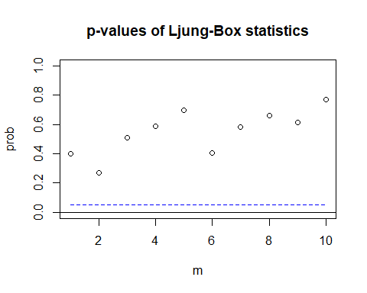

Los valores p $Q_{k}(m)$ de la prueba son superiores a 0.05, confirmado que hay hay cero CCM. Por lo que no se rechaza la hipótesis nula para todos los lag, esto significa que los residuales de nuestro modelo son independientes.